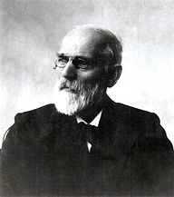
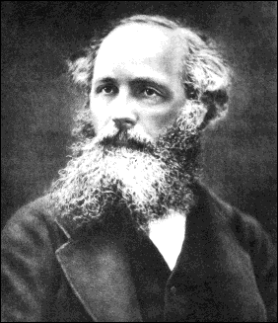
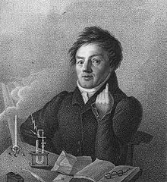
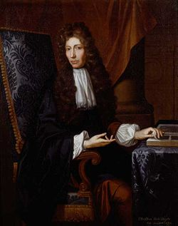
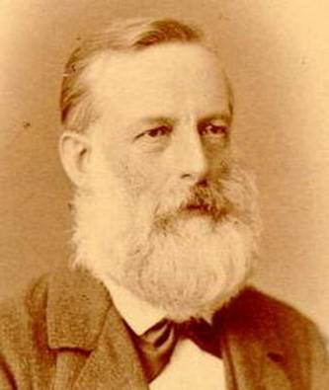
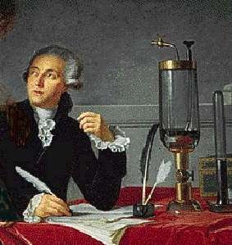
NEWLANS
MAXWELL
VAN DER WALLS
DOBEREIGNER
LAVOISIER
ROBERT BOYLE

INSTRUCCIONES: RECORTA CADA UNO DE LOS PERSONAJES, INVESTIGA SUS APORTACIONES Y EN TU LIBRETA ELABORA UN MAPA CONCEPTUAL O MENTAL. DEBES CONSIDERAR EJEMPLOS DE SUS APORTACIONES. PUEDES USAR TAMBIEN DIBUJOS SI CONSIDERAS NECESARIO.
DEBES DE COLOCAR A CADA PERSONAJE EN UNA HOJA DE TU LIBRETA. EL VALOR DE CADA UNO ES DE 100 PUNTOS.
RECUERDA QUE LOS PUNTOS A EVALUAR SON:
- LIMPIEZA
- CONTENIDO
- CREATIVIDAD.

